Bildlegenden
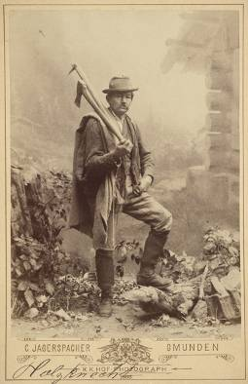 | Holzknecht  Fotografische Vorlage für „Holzknecht bei der Arbeit in der Klamm“ von Carl Mayr-Graetz  Carl Jagerspacher  vor 1889  holzknecht_jagerspacher.jpg |  | 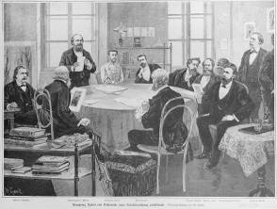 |  | Kronprinz Rudolf bei  einer Redaktionssitzung  Holzstich nach Zeichnung von Wilhelm Gause  1886  rudolf_gause.jpg
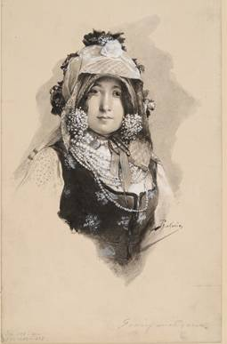 | Schokatzin  Ignác Roskovics  vor 1891  Ungarische Nationalgalerie, Budapest  schokatzin_roskovics.jpg |  | 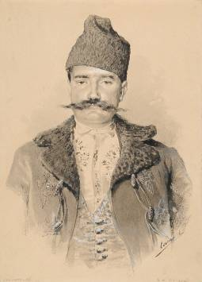 |  | Serbischer Landwirt aus Südungarn  Károly Cserna  vor 1891  Ungarische Nationalgalerie, Budapest  landwirt_cserna.jpg
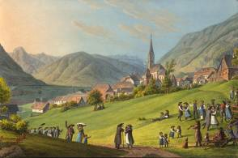 | St. Michael im Lungau  Karl Heinrich Rahl nach Zeichnung von Karl Ludwig Viehbeck  um 1820  lungau_viehbeck.jpg |  | 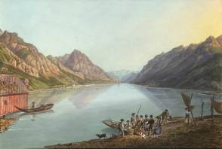 |  | Achensee im Unterinntal in Tirol  J. Gubasegg nach Zeichnung von Karl Ludwig Viehbeck  um 1820  achensee_viehbeck.jpg
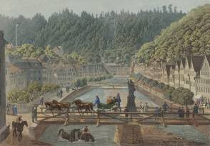 | Carlsbad. Promenade auf der alten und neuen Wiesengasse  Eduard Gurk  um 1825/30  carlsbad_gurk.jpg |  | 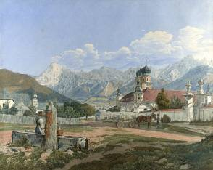 |  | Stift Admont  Jakob Alt  1835  admont_alt.jpg
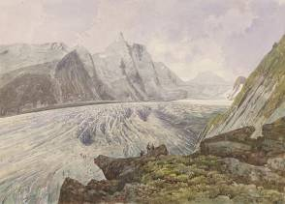 | Blick auf den Großglockner über die Pasterze  Thomas Ender zugeschrieben  nach 1832  grossglockner_ender.jpg |  | 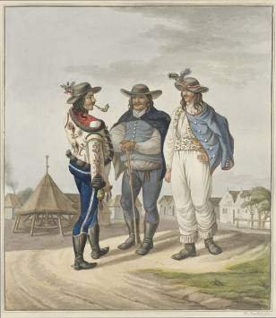 |  | Hungarische Bauern aus dem Szolnoker und Weszprimer Comitaten  Franz Jaschke  1820  bauern_jaschke.jpg
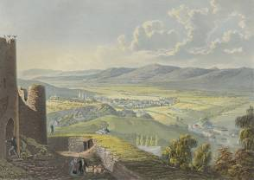 | Töplitz. Ansicht der Stadt vom Schlossberge  Eduard Gurk  um 1825/1830  toeplitz_gurk.jpg |  | 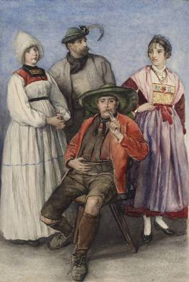 |  | Tracht einer Bregenzerwälderin; Mann aus Dux; Mann aus dem Sarntal; Frauentracht aus Castell tessina  Alois Gabl  vor 1893  trachten_gabl.jpg
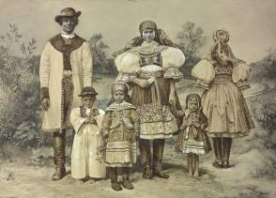 | Familie aus Vacenovitz in der Slowakei  Josef Köpf  1893  vacenovitz_koepf.jpg |  | 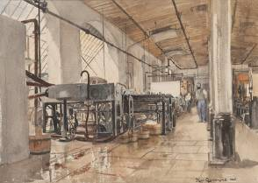 |  | Papierfabrik Schlöglmühl  Hugo Charlemont  1885  papierfabrik_charlemont.jpg
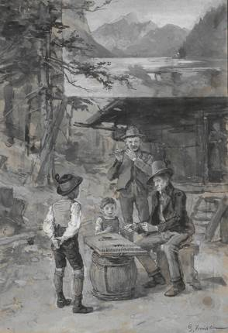 | Schwegelpfeifer und Hackbrettschläger  Gabriel von Hackl  vor 1890  schwegelpfeifer_hackl.jpg |  | 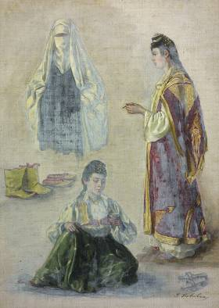 |  | Mohammedanische Frauenkostüme aus Bosnien  Ivana Kobilca  vor 1901  mohammedanischefrauenkostueme_kobilca.jpg
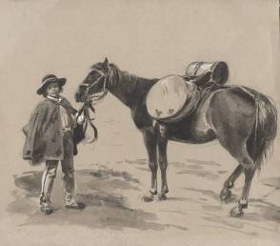 |  | Milchtransport aus dem Gebirge Galiziens  Walery Eljasz-Radzikowski  vor 1898  milchtransport.jpg |  | 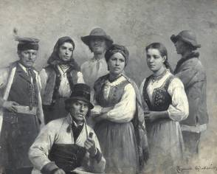 | Trachten der Krakowiaken und Goralen (Bukowina)  Zygmunt Ajdukiewicz  vor 1898  trachten_ajdukiewicz.jpg

Pressefotos
Download: http://www.onb.ac.at/services/pressefotos.php
© Österreichische Nationalbibliothek

